Tréningové aktivity pre zdravotníckych pracovníkov na zlepšenie prístupu a kvality zdravotníckych služieb pre migrantov a etnické menšiny, vrátane Rómov
MEM-TP

Modul 3: Profesionálne zručnosti
Tréningová časťt: Intrapersonálny rozvoj zručností
Aktivita 1: Konfrontovanie predsudkov a stereotypov

© Európska únia, 2015
Pre akúkoľvek reprodukciu textovej a multimediálnej informácie, ktoré nie sú pod © Európskej únie, je potrebné vyžiadať si povolenie priamo od držiteľov autorských práv.
© Ilustrácie obálky: Observatorio de la Infancia de Andalucía, Escuela Andaluza de Salud Pública. Junta de Andalucía.

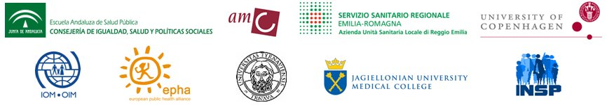
Migrants & Ethnic Minorities Training Packages

Financované Európskou úniou v rámci programu EÚ v oblasti zdravia (2008-2013), v rámci zmluvy o poskytovaní služieb s Výkonnou agentúrou pre spotrebiteľov, zdravie, poľnohospodárstvo a potraviny konajúcej v rámci mandátu od Európskej komisie. Obsah tejto správy reprezentuje názory Andalúzskej školy verejného zdravotníctva (Andalusian School of Public Health- EASP) a je jeho výhradnou zodpovednosťou; v žiadnom prípade neodráža názory Európskej komisie a / alebo Výkonnej agentúry pre spotrebiteľov, zdravie, poľnohospodárstvo a potraviny, alebo akéhokoľvek iného orgánu v Európskej únii. Európska komisia a / alebo Výkonná agentúra pre spotrebiteľov, zdravie, poľnohospodárstvo a potraviny nezaručujú presnosť údajov uvedených v tejto správe, a neprijímajú zodpovednosť za akékoľvek využitie tretími stranami.

Modul 3: Profesionálne zručnosti
Tréningová časťt: Intrapersonálny rozvoj zručností
Aktivita 1: Konfrontovanie predsudkov a stereotypov

Verzia 2: Obsahom tejto aktivity je analýza materiálov, samostatne alebo v malých skupinách (max. 5 ľudí), ich prezentovanie a následná diskusia. Preto:
1. Individuálna/skupinová analýza materiálov,
2. prezentácia výsledkov analýzy jedným z členov skupiny,
3. diskusia o zistených výsledkoch, prezentácii a interakcia medzi zdravotníckymi pracovníkmi/systémom a pacientom.
Pri tejto aktivite by mali byť použité miestne materiály alebo prípadové štúdie. Ako ďalšia možnosť môže byť využitý prepis z Italian research on interpreter-mediated interactions.
Pacient, migrant je z Ghany, je to tehotná, mladá žena. Ďalším účastníkom je lekár a sestra.

- Lekár: koľko ste vážili pred tehotenstvom?
- Pacient: osemdesiat.
- Lekár: osemdesiat? nie! Pred tehotenstvom!
- Sestra: pred tehotenstvom, keď ste neboli tehotná. Osemdesiat? Ste si istá?
- Lekár: Nie, to nie je možné, nemohlo to byť osemdesiat, to je veľa, strašne veľa.(4 sekundy ticho)
- Sestra: Tak? Koľko ste vážili? Neviete?
- Lekár: Viete aká ste vysoká?
- Pacient: Nie...
- Lekár: VIETE ASPOŇ NIEČO?
(9 sekúnd ticho)
- Sestra: (smiech)
(9 sekúnd ticho)
- Lekárr: Aká môže byť podľa Vás vysoká? Viac alebo menej ako 165.....
- Sestra: len s podpätkami.....
- Lekár: fakt, naozaj, s podpätkami, tak to má asi meter....
- Sestra: Ale nie...Vážne 168.
(2 sekundy ticho)
- Lekár: Ok
(2 sekundy ticho)
- Lekár: Je pekná....
- Sestra: (smiech) ha ha (.) Nikto sa v afrike nepozerá na to aká je vysoká, koľko váži, nikto, nikdy.

Coordinated by Claudio Baraldi and Laura Gavioli (Department of Studies on Language and Culture, University of Modena and Reggio Emilia)

